1. 导出文件

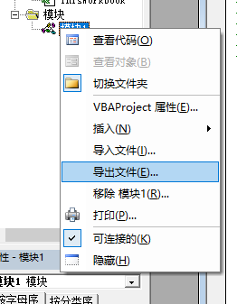

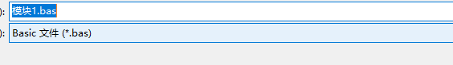

1. 导入文件可以给别人使用

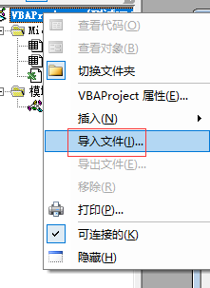

1. 语法

"这是我的第一个VBA代码" & " " & Range("A1").Value

使用&符号来进行字符串的连接

For i = LBound(arr) To UBound(arr)

For j = LBound(arr, 2) To UBound(arr, 2)

用来获取一维行，二维列的区域的相对位置

# VBA学习文档:

<https://www.excel-easy.com/vba.html>

https://blog.gtwang.org/programming/vba/

<https://blog.gtwang.org/programming/excel-vba-programming-loop/>

包含了Exit For 退出循环